IT行业薪酬变化分析

**蔡正衡[1]**

1 大连理工大学 辽宁 大连 116100

[1124381365@qq.com](mailto:1124381365@qq.com)

**摘要：**当今世界是一个经济高速发展的社会，高速发展的背后必定有一个更为坚实的基础作为支持，纵观世界经济的发展，在后疫情时代，信息技术在全球的进程明显加快，格式各式各样的信息技术另当今的社会经济快速发展，为经济的发展提供了许多便利性，同时培养了众多的人才，同时IT从业者的薪资待遇也成为了一个研究的焦点。本文通过引用IDGInsiderPro近三年的IT行业薪酬调查报告对近三年的IT从业者薪资变化进行研究，并且对未来IT行业未来发展前景做出预测，探索新冠疫情对于IT行业的影响。

**关键词：**IT，薪酬报告，薪资差距

1 引言

当今世界是一个信息技术高速发展的世界，IT行业作为当今信息世界建设的主要参与者，正在有序的推动社会生产力的发展。无论是高端芯片领域还是街边的一个售货机，都有IT行业从业者的参与，在摩尔定律还没有失效的今天，芯片性能继续以几何倍数增长，从而为更多的智能应用场景提供了实用基础，扩大了计算机技术的功能和适用范围。在微电子，软件的共同协作和推动下，通信技术逐渐从模拟转换为数字，从低速并行转换为高速串行，并且通信与媒体技术的相互渗透与融合，已经将通信与信息技术的发展推动到了一个新的阶段。

但是，IT 行业仍然是一个充满活力，投资良好且面向增长的行业。在过去的 12 个月中，数字化转型的快速加速已经证实了这一点，尽管与上一年相比，薪酬的性质和份额并不一定反映出这种增加的状况。

在过去五年，IT行业告诉发展，一度达到28%的增长速度，达到了同期国家GDP增长的三倍，是我国国民经济增长中不可或缺的贡献者。同时全国工业比重达到12.3%,为GDP的9.1%，成为了第一大产业。纵观全世界，随着经济全球化的发展，信息技术的重要性也越来越不可忽视，同样，IT行业的全面发展不仅提供了大量的就业岗位，也提供了丰富的薪资报酬。

IDGInsiderPro连续三年对1800-2400名全职或兼职的IT从业人员进行了详细调查，揭示了IT行业薪酬的基本变化规律。本文选取部分数据与报告进行分析，对全局IT行业的薪资变化趋势得出结论。

2 分析结果

IDGInsiderPro2021年对1100多名IT专业人员进行调查，职位包括IT行业中的各个等级。报告显示，1759名受访者中，1172名以全职或者以IT承包商兼职受雇，并且有9%的报告失业，对比去年同期增长1%，有5%的报告退休，该值对比去年的6%相对稳定。

尽管2021受到新冠疫情的影响，但是IT行业的前景依然较为乐观，并且在疫情时代，IT的工具与基础架构为人类度过疫情体哦概念股了重大的贡献，根据2021年IDG Insider Pro和Computerworld IT薪酬调查，尽管总体的薪酬水平有所下降，但是在过去的12年中，基本工资和奖金方面的总薪酬并没有发生显著的变化，在过去的12个月间，数字化的转型证实了IT行业是一个充满活力，投资良好，并且面向增长的企业。对1172位IT专业人员进行的年度IT薪水调查发现，所有的受访者的平均薪水已经从112580美元下降到104446美元，对比于2020年有70%的IT专业人员薪资增长，在2021年下降到了56%。

其中涨幅最大的为高级IT管理人员，从去年的1666768美元增长到173033美元，中层管理人员的平均薪资从107449美元降低到99944美元，IT工人的薪资从88571美元降低至78662美元。在过去的四年中，高级IT管理人员的薪水平均增长了40%，而中层管理人员和IT工人的薪资仅为10%与5%。

尤其是IT合同工在过去12个月中发生了显着变化，其中18％的人声称日薪或基本收入有所下降，这导致承包商的平均日薪从2020年的125美元/小时降至109美元/小时。 2021年的调查。但是，只有一半以上的IT承包商（54％）声称他们没有改变，而实际上有28％的承包商认为这一数字有所增加。

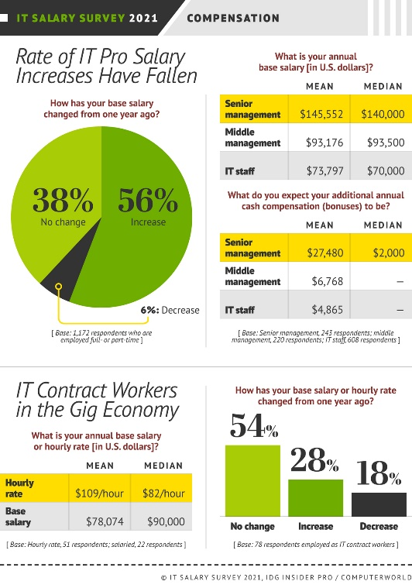

2020年IT专业人员薪水变化以及收入情况（1）

但是IT行业的前景是光明的，虽然标准工资的增长率下降了，但是更多的工资增长开始与业绩挂钩，尤其对于决策者而言。在当前的时代背景下，越来越多的组织开始满足快速增长的数字化需求，这也是对IT行业的积极反应。

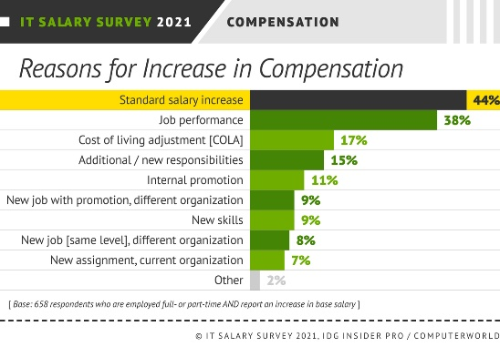

IT薪资增长原因（2）

自2016年以来，企业应用程序集成工作的收入增长了32％，当今的平均薪水为139913美元，收入位居榜首，安全技术岗位位居第二，增长了28%，ERP工位第三，增长了25%。

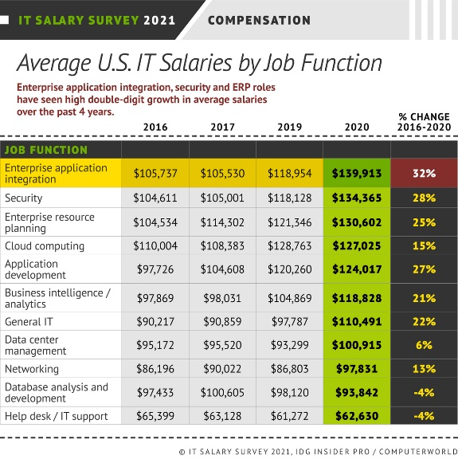

岗位平均薪资增长情况（3）

并且，云计算也正在以15%的增长率高速增长，商业智能分析增长了21%，应用开发增长了27%。尽管这三类岗位在2020的平均薪资水平较低，但是在未来有较为积极的发展空间。

3 分析方法

通过对近三年全职以及兼职的近2000名IT从业人员的薪资调查，对比多专业，多岗位，分析近三年来的行业薪资变化，结合网络上的IT行业报告，基于数据对IT行业的薪资变化进行探究，从而得出IT行业未来的发展前景。

4 结论

尽管在2020年新冠疫情下，全球行业的增长水平都开始降低，但是从长远来看，IT行业是存在高速发展的机会的，IT从业者的总体收入依然稳定增长，因此IT行业仍然充满活力，富有增长的可能。

对于后疫情时代的生活，必定会更加加深对于信息化的依赖，因此IT行业的需求会大大增加，在这样的时代背景下，IT行业拥有着更加光明的发展前景，因此未来IT行业的总体薪资是稳步发展，总体趋势优良。

**参考文献**

[1] IT Salary Survey 2021: The results are in(<https://www.idginsiderpro.com/article/3608511/it-salary-survey-2021-the-results-are-in.html>)

[2] T Salary Survey 2021: Compensation holds steady despite pandemic(https://www.idginsiderpro.com/article/3607982/it-salary-survey-2021-compensation-holds-steady-despite-pandemic.html)

1.